
1242
20.07.2022

Об установлении публичного сервитута для размещения объекта электросетевого хозяйства «ВЛ-0,4 кВ №1 от ТП №48» в границах кадастровых кварталов 60:27:0130103, 60:27:0130104, 60:27:0130107 и земельных участков с кадастровыми номерами 60:27:0130104:1394, 60:27:0130104:1523, 60:27:0130104:26, 60:27:0000000:4844, 60:27:0130103:12, 60:27:0130103:17, 60:27:0130103:19, 60:27:0130104:11, 60:27:0130104:1522, 60:27:0130107:17, 60:27:0130103:13, 60:27:0130103:18, 60:27:0130103:23, 60:27:0130103:60, 60:27:0130103:72, 60:27:0130104:1396, 60:27:0130104:20, 60:27:0130104:21, 60:27:0130104:33, 60:27:0130107:21, 60:27:0130103:192, 60:27:0130103:61, 60:27:0130104:34, 60:27:0130104:7, 60:27:0000000:4983, 60:27:0130103:73, 60:27:0130107:31

В соответствии со статьей 23, пунктом 1 статьи 39.37, подпунктом 4 статьи 39.38, статьей 39.39, пунктом 1 статьи 39.40, статьями 39.41, 39.42, 39.43, пунктом 1 статьи 39.45 Земельного кодекса Российской Федерации, пунктом 3, 4 статьи 3.6 Федерального закона от 25.10.2001 № 137-ФЗ «О введении в действие Земельного кодекса Российской Федерации», Федеральным законом от 06.10.2003 № 131-ФЗ «Об общих принципах организации местного самоуправления в Российской Федерации», приказом Министерства экономического развития Российской Федерации № 542 от 10.10.2018 «Об утверждении требований к форме ходатайства об установлении публичного сервитута, содержанию обоснования необходимости установления публичного сервитута», Положением о распределении полномочий органов местного самоуправления муниципального образования «Город Псков», утвержденным решением Псковской городской Думы от 16.12.2016 № 2161, на основании ходатайства от 28.02.2022, заявления исх. № 162/22 ПКБСЗ от 01.03.2022 Публичного акционерного общества «Россети Северо-Запад» (ИНН: 7802312751, ОГРН: 1047855175785) и схемы расположения границ публичного сервитута на кадастровом плане территории, руководствуясь подпунктом 6.1. пункта 6 статьи 32, подпунктом 5 пункта 1 статьи 34 Устава муниципального образования «Город Псков», Администрация города Пскова
ПОСТАНОВЛЯЕТ:
1. Установить в пользу Публичного акционерного общества «Россети Северо-Запад» (ИНН 7802312751, ОГРН 1047855175785) публичный сервитут площадью 5658 кв.м в отношении земельных участков в границах кадастровых кварталов 60:27:0130103, 60:27:0130104, 60:27:0130107 и земельных участков с кадастровыми номерами: 60:27:0130104:1394 с местоположением: г. Псков, п. Панино, ул. Заречная, д. 7-б, 60:27:0130104:1523 с местоположением: г. Псков, п. Панино, ул. Заречная, д. 5, 60:27:0130104:26 с местоположением: г. Псков, п. Панино, ул. Заречная, д. 3, 60:27:0000000:4844 с местоположением: г. Псков, 60:27:0130103:12 с местоположением: г. Псков, п. Панино, д. 22, 60:27:0130103:17 с местоположением: г. Псков, п. Панино, дом 12, 60:27:0130103:19 с местоположением: г. Псков, п. Панино, д. 8, 60:27:0130104:11 с местоположением: г. Псков, п. Панино, дом 15, 60:27:0130104:1522 с местоположением: г. Псков, п. Панино, ул. Заречная, д. 5, 60:27:0130107:17 с местоположением: г. Псков, п. Панино, д. 1Б, 60:27:0130103:13 с местоположением: г. Псков, п. Панино, дом 20, 60:27:0130103:18 с местоположением: г. Псков, п. Панино, дом 10, 60:27:0130103:23 с местоположением: г. Псков, 60:27:0130103:60 с местоположением: г. Псков, п. Панино, д. 14, 60:27:0130103:72 с местоположением: г. Псков, п. Панино, дом 16, 60:27:0130104:1396 с местоположением: г. Псков, п. Панино, д. 11, 60:27:0130104:20 с местоположением: г. Псков, п. Панино, ул. Заречная, дом 9, 60:27:0130104:21 с местоположением: г. Псков, п. Панино, ул. Заречная, д. 8, 60:27:0130104:33 с местоположением: г. Псков, п. Панино, ул. Заречная, д 7А, 60:27:0130107:21 с местоположением: г. Псков, п. Панино, д. 1-г, 60:27:0130103:192 с местоположением: г. Псков, ул. Панино, земельный участок 6, 60:27:0130103:61 с местоположением: г. Псков, п. Панино, д. 14., 60:27:0130104:34 с местоположением: г. Псков, п. Панино, ул. Заречная, д. 7, 60:27:0130104:7 с местоположением: г. Псков, п. Панино, д. 25, 60:27:0000000:4983 с местоположением: г. Псков, п Панино, 60:27:0130103:73 с местоположением: г. Псков, п. Панино, участок № 16А, 60:27:0130107:31 с местоположением: г. Псков, ул. Пожиговская, д. 5 и утвердить границу публичного сервитута согласно приложению к настоящему постановлению.
2. Цель установления публичного сервитута: размещение в целях эксплуатации объекта электросетевого хозяйства «ВЛ-0,4 кВ №1 от ТП №48» и его неотъемлемых технологических частей, необходимых для организации электроснабжения населения.
3. Срок публичного сервитута: 49 (сорок девять) лет.
4. Срок, в течение которого в соответствии с расчетом заявителя использование земельных участков (его части) и (или) расположенного на нем объекта недвижимости в соответствии с их разрешенным использованием будет в соответствии с подпунктом 4 пункта 1 статьи 39.41 Земельного кодекса Российской Федерации невозможно или существенно затруднено (при возникновении таких обстоятельств) – от 3 до 60 дней.
5. Порядок установления зон с особыми условиями использования территорий и содержание ограничений прав на земельные участки в границах таких зон установлен постановлением Правительства Российской Федерации от 24.02.2009 № 160 «О порядке установления охранных зон объектов электросетевого хозяйства и особых условий использования земельных участков, расположенных в границах таких зон».
6. Плата за публичный сервитут не устанавливается.
7. График проведения работ при осуществлении деятельности, для обеспечения которой устанавливается публичный сервитут: при отсутствии аварийных ситуаций, капитальный ремонт объекта электросетевого хозяйства производится с предварительным уведомлением собственников (землепользователей, землевладельцев, арендаторов) земельных участков 1 раз в 10 лет (продолжительность не превышает три месяца для земельных участков, предназначенных для жилищного строительства (в том числе индивидуального жилищного строительства), ведения личного подсобного хозяйства, садоводства, огородничества; не превышает один год - в отношении иных земельных участков).
8. Публичное акционерное общество «Россети Северо-Запад» обязано привести земельный участок в состояние, пригодное для его использования в соответствии с разрешенным использованием, в срок не позднее, чем три месяца после завершения эксплуатации объекта электросетевого хозяйства, указанного в пункте 2 настоящего постановления.
9. Комитету по управлению муниципальным имуществом города Пскова (Кузнецова Е.В.) в течение пяти рабочих дней со дня принятия настоящего постановления направить копию настоящего постановления с приложением утвержденной схемы расположения границ публичного сервитута:
9.1 Овчинникову Илье Владимировичу, Алексееву Андрею Георгиевичу, Меркушевой Татьяне Юрьевне, Пахомову Валерию Владимировичу, Пономарёвой Наталье Олеговне, Зверевой Светлане Леонидовне, Звереву Владимиру Владимировичу, Петрову Андрею Викторовичу, Алексееву Андрею Георгиевичу, Проваторову Юрию Алексеевичу, Михневич Марии Владиславовне, Лазаревой Нэле Александровне, Лукше Ольге Анатольевне, Никитину Николаю Анатольевичу, Алексеевой Татьяне Константиновне, Баталову Вячеславу Аркадьевичу, Славинской Наталье Николаевне, Дюкаревой Елене Алексеевне, Смирновой Марии Дмитриевне, Кротовой Алле Владимировне, Морозову Владимиру Ивановичу, Домаленко Ивану Михайловичу, Васильевой Евгении Александровне, Овчинниковой Ларисе Владимировне, Михайловой Елене Евгеньевне, Баталову Вячеславу Аркадьевичу, Закрытому акционерному обществу «ПСКОВАГРОПРОМСНАБ» (ИНН: 6027016062 ОГРН: 1026000953736), являющимся правообладателями земельных участков, в отношении которых принято решение об установлении публичного сервитута;
9.2 в Управление Федеральной службы государственной регистрации, кадастра и картографии по Псковской области;
9.3 Публичному акционерному обществу «Россети Северо-Запад» (ИНН 7802312751, ОГРН 1047855175785).
10. Опубликовать настоящее постановление в газете «Псковские Новости» и разместить на официальном портале Администрации города Пскова в сети «Интернет».
11. Публичный сервитут считается установленным со дня внесения сведений о нем в Единый государственный реестр недвижимости.
12. Контроль за исполнением настоящего постановления возложить на заместителя Главы Администрации города Пскова Волкова П.В.

Глава Администрации
города Пскова Б.А. Елкин

Приложение
к постановлению Администрации
города Пскова
от 20.07.2022 № 1242

СХЕМА ГРАНИЦ РАЗМЕЩЕНИЯ ПУБЛИЧНОГО СЕРВИТУТА
Объект: ВЛ-0,4 кВ №1 от ТП №48
Местоположение: Псковская область, г. Псков
Кадастровые кварталы: 60:27:0130103, 60:27:0130104, 60:27:0130107.
Кадастровые номера земельных участков: 60:27:0130104:1394, 60:27:0130104:1523, 60:27:0130104:26, 60:27:0000000:4844, 60:27:0130103:12, 60:27:0130103:17, 60:27:0130103:19,
60:27:0130104:11, 60:27:0130104:1522, 60:27:0130107:17, 60:27:0130103:13, 60:27:0130103:18,
60:27:0130103:23, 60:27:0130103:60, 60:27:0130103:72, 60:27:0130104:1396, 60:27:0130104:20,
60:27:0130104:21, 60:27:0130104:33, 60:27:0130107:21, 60:27:0130103:192, 60:27:0130103:61,
60:27:0130104:34, 60:27:0130104:7, 60:27:0000000:4983, 60:27:0130103:73, 60:27:0130107:31.
Система координат: МСК-60 (Зона 1)
Площадь сервитута: 5658 кв.м
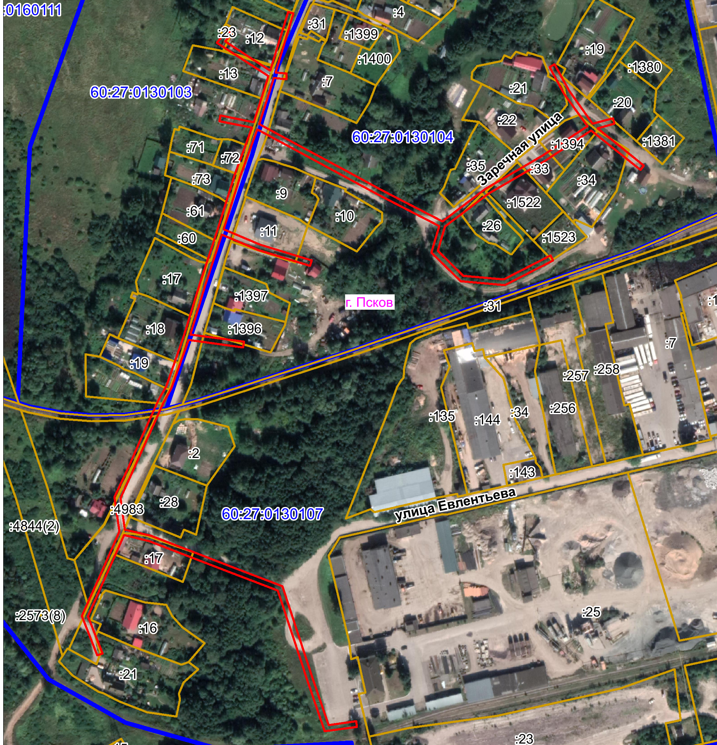
Масштаб 1:2000
Граница публичного сервитута

Используемые условные знаки и обозначени

Каталог координат:
ВЛ-0,4 кВ №1 от ТП №48
Номер угла | X, м | Y, м | Средняя квадратическая погрешность характерной точки
1 | 502100,87 | 1274954,94 | 0,1
2 | 502098,37 | 1274958,06 | 0,1
3 | 502092,85 | 1274953,66 | 0,1
4 | 502072,17 | 1274985,54 | 0,1
5 | 502113,85 | 1274998,28 | 0,1
6 | 502112,69 | 1275002,10 | 0,1
7 | 502070,81 | 1274989,31 | 0,1
8 | 502070,01 | 1274997,32 | 0,1
9 | 502066,03 | 1274996,92 | 0,1
10 | 502066,90 | 1274988,12 | 0,1
11 | 502065,95 | 1274987,79 | 0,1
12 | 502034,83 | 1274977,93 | 0,1
13 | 502034,26 | 1274977,73 | 0,1
14 | 502019,33 | 1275005,36 | 0,1
15 | 502001,35 | 1275038,54 | 0,1
16 | 501987,77 | 1275063,90 | 0,1
17 | 501965,22 | 1275107,71 | 0,1
18 | 501988,24 | 1275138,34 | 0,1
19 | 502011,51 | 1275178,33 | 0,1
20 | 502032,61 | 1275210,60 | 0,1
21 | 502055,94 | 1275193,96 | 0,1
22 | 502074,64 | 1275183,72 | 0,1
23 | 502076,56 | 1275187,22 | 0,1
24 | 502058,06 | 1275197,36 | 0,1
25 | 502034,38 | 1275214,25 | 0,1
26 | 502038,36 | 1275228,79 | 0,1
27 | 502034,50 | 1275229,85 | 0,1
28 | 502031,19 | 1275217,75 | 0,1
29 | 502004,78 | 1275250,69 | 0,1
30 | 502001,66 | 1275248,19 | 0,1
31 | 502029,62 | 1275213,31 | 0,1
32 | 502008,11 | 1275180,43 | 0,1
33 | 501984,90 | 1275140,56 | 0,1
34 | 501961,67 | 1275109,65 | 0,1
35 | 501944,21 | 1275104,45 | 0,1
36 | 501926,50 | 1275122,57 | 0,1
37 | 501923,92 | 1275151,19 | 0,1
38 | 501941,09 | 1275184,43 | 0,1
39 | 501937,53 | 1275186,27 | 0,1
40 | 501919,84 | 1275151,99 | 0,1
41 | 501922,64 | 1275120,79 | 0,1
42 | 501943,03 | 1275099,93 | 0,1
43 | 501961,86 | 1275105,52 | 0,1
44 | 501984,23 | 1275062,04 | 0,1
45 | 501997,83 | 1275036,64 | 0,1
46 | 502015,81 | 1275003,46 | 0,1
47 | 502030,45 | 1274976,36 | 0,1
48 | 501996,99 | 1274964,32 | 0,1
49 | 501959,46 | 1274952,50 | 0,1
50 | 501948,56 | 1274978,56 | 0,1
51 | 501937,47 | 1275014,95 | 0,1
52 | 501933,65 | 1275013,79 | 0,1
53 | 501944,80 | 1274977,20 | 0,1
54 | 501955,64 | 1274951,27 | 0,1
55 | 501920,04 | 1274939,59 | 0,1
56 | 501884,92 | 1274928,87 | 0,1
57 | 501879,70 | 1274966,90 | 0,1
58 | 501875,74 | 1274966,36 | 0,1
59 | 501881,06 | 1274927,62 | 0,1
60 | 501846,66 | 1274915,53 | 0,1
61 | 501836,47 | 1274909,79 | 0,1
62 | 501809,80 | 1274897,80 | 0,1
63 | 501787,61 | 1274888,03 | 0,1
64 | 501768,79 | 1274879,24 | 0,1
65 | 501746,42 | 1274882,41 | 0,1
66 | 501741,98 | 1274900,81 | 0,1
67 | 501731,55 | 1274928,02 | 0,1
68 | 501718,86 | 1274960,97 | 0,1
69 | 501706,09 | 1274994,17 | 0,1
70 | 501673,64 | 1275004,78 | 0,1
71 | 501640,31 | 1275015,84 | 0,1
72 | 501607,58 | 1275026,87 | 0,1
73 | 501610,33 | 1275046,44 | 0,1
74 | 501606,37 | 1275047,00 | 0,1
75 | 501603,16 | 1275024,15 | 0,1
76 | 501639,05 | 1275012,04 | 0,1
77 | 501672,38 | 1275000,98 | 0,1
78 | 501703,03 | 1274990,95 | 0,1
79 | 501715,12 | 1274959,53 | 0,1
80 | 501727,81 | 1274926,58 | 0,1
81 | 501738,15 | 1274899,69 | 0,1
82 | 501742,45 | 1274881,78 | 0,1
83 | 501715,05 | 1274869,72 | 0,1
84 | 501684,91 | 1274856,13 | 0,1
85 | 501658,48 | 1274866,59 | 0,1
86 | 501657,00 | 1274862,87 | 0,1
87 | 501685,01 | 1274851,79 | 0,1
88 | 501716,67 | 1274866,06 | 0,1
89 | 501745,08 | 1274878,56 | 0,1
90 | 501769,41 | 1274875,12 | 0,1
91 | 501789,27 | 1274884,39 | 0,1
92 | 501811,42 | 1274894,14 | 0,1
93 | 501838,27 | 1274906,21 | 0,1
94 | 501848,32 | 1274911,87 | 0,1
95 | 501884,04 | 1274924,42 | 0,1
96 | 501921,28 | 1274935,79 | 0,1
97 | 501958,50 | 1274948,00 | 0,1
98 | 501998,27 | 1274960,52 | 0,1
99 | 502031,79 | 1274972,59 | 0,1
100 | 502036,29 | 1274949,56 | 0,1
101 | 502040,21 | 1274950,32 | 0,1
102 | 502035,62 | 1274973,90 | 0,1
103 | 502068,21 | 1274984,31 | 0,1
104 | 502091,89 | 1274947,78 | 0,1
1 | 502100,87 | 1274954,94 | 0,1

Глава Администрации
города Пскова Б.А. Елкин

